Міністерство освіти і науки України   
Національний технічний університет України «Київський політехнічний   
інститут імені Ігоря Сікорського"

Факультет інформатики та обчислювальної техніки

 Кафедра автоматизованих систем обробки інформації і управління

 Звіт

 з лабораторної роботи № 5 з дисципліни    
«Основи програмування-1»   
«Організація підпрограм» 

 Варіант 4

Виконав студент ІП-02, Василенко Павло Олександрович (шифр, прізвище, ім'я, по батькові)

 Перевірила ____________________________________ (прізвище, ім'я, по батькові)

Лабораторна робота №6

Мета: набути навичок складання і використання підпрограм користувача

Варіант 4

Задача:

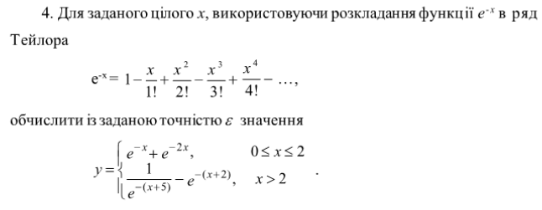

Користувач вводить число х. Якщо воно менше нуля – помилка. Якщо належить першому проміжку – виконуємо першу функцію. Якщо другому – другу. Для обчислення всередині функцій використовуємо ряд Тейлора, даний в умові.

Блок-схема:

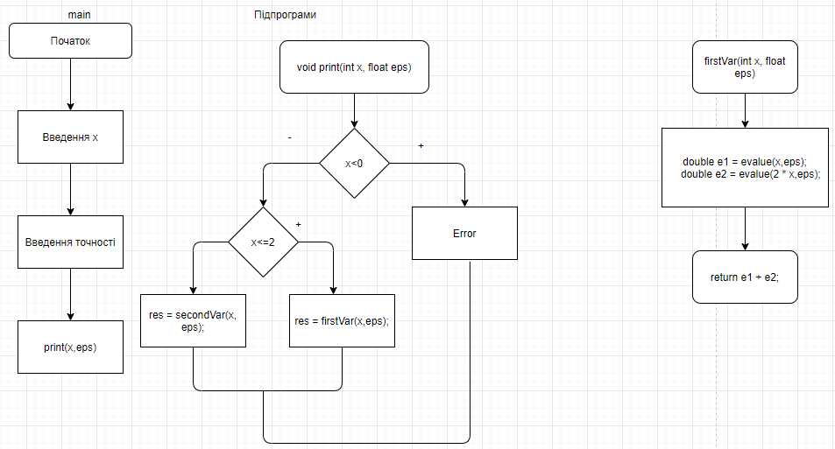

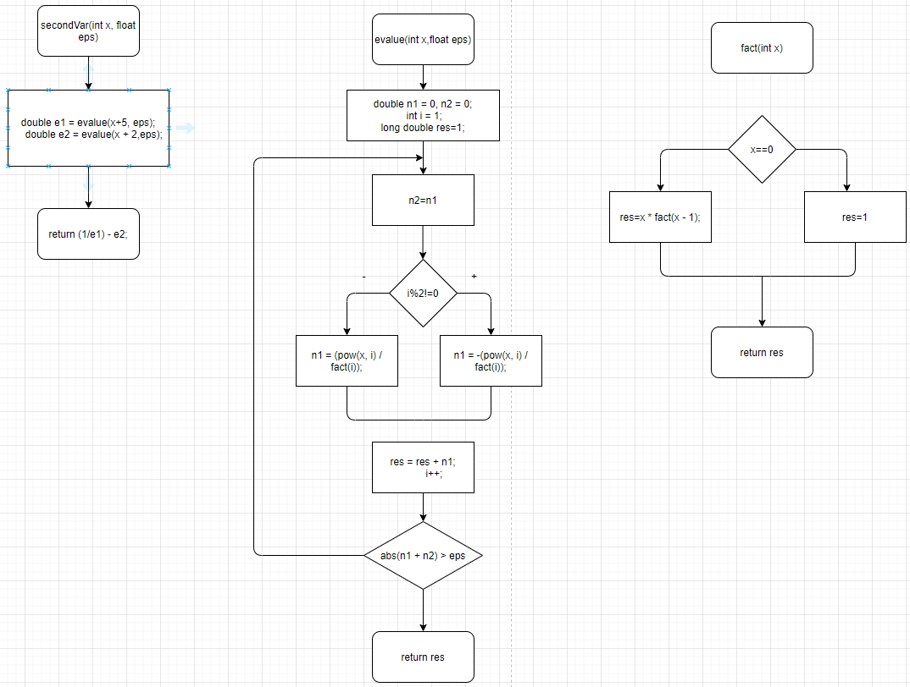

Функція print – Виводить результат

firstVar-Перша функція

secondVar-Друга функція

evalue-обчислення ряда Тейлора

fact-обчислення факторіала числа

Код на С++:

|  |
| --- |
| #include <iostream>  using namespace std;  float evalue(int, float);//обчислення е  float firstVar(int, float);//функція на проміжку від 0 до 2  float secondVar(int, float);//більше двох  unsigned __int64 fact(int);  void print(int, float);  int main()  {  int x;  float eps;  cout << "Enter int x: "; cin >> x;  cout << endl << "Enter eps: "; cin >> eps;  print(x,eps);    }  unsigned __int64 fact(int x) {//факторіал  unsigned __int64 res;  if (x == 0) {  res= 1;  }  else {  res= x * fact(x - 1);  }  return res;  }  void print(int x, float eps){//виведення результату  float res;  if (x < 0) {  cout << "Error";  }  else if (x <= 2) {  res = firstVar(x,eps);  printf("\nResult = %.10lf",res);  }  else {  res = secondVar(x, eps);  printf("\nResult = %.10lf", res);  }  }  float firstVar(int x, float eps) {//обчислення для першої функції  double e1 = evalue(x,eps);  double e2 = evalue(2 * x,eps);  return e1 + e2;  }  float secondVar(int x, float eps) {//обчислення другої функції  double e1 = evalue(x+5, eps);  double e2 = evalue(x + 2,eps);  return (1/e1) - e2;  }  float evalue(int x,float eps) {//очислення значення числа е для заданого х  double n1 = 0, n2 = 0;  int i = 1;  long double res=1;  do  {  n2 = n1;  if (i % 2 != 0) {  n1 = -(pow(x, i) / fact(i));  }  else {  n1 = (pow(x, i) / fact(i));  }  res = res + n1;  i++;  } while (abs(n1 + n2) > eps);  return res;  } |

Тест програми:

|  |  |
| --- | --- |
|  |  |
|  |  |

Код програми на Python:

|  |
| --- |
| **def** fact(x):  **if**(x==0):  res= 1  **else**:  res= x*fact(x-1)  **return** res  **def** printk(x,eps,):  **if**(x<0):  **print**("Error")  **elif**(x<=2):  res=firstVar(x,eps)  **print**(res)  **else**:  res=secondVar(x,eps)  **print**(res)  **def** firstVar(x,eps):  e1=evalue(x,eps)  e2=evalue(2*x,eps)  **return** e1+e2  **def** secondVar(x,eps):  e1=evalue(x+5,eps)  e2=evalue(x+2,eps)  **return** (1/e1)-e2  **def** evalue(x,eps):  n1=0  n2=0  i=1  res=1  **while** True:  n2=n1  **if**(i%2 !=0):  n1=-((x**i)/fact(i))  **else**:  n1=((x**i)/fact(i))  res=res+n1  i=i+1  **if** abs(n1+n2)<eps:  **break**  **return** res    x=int(input("Enter int x: "))  eps=float(input("Enter eps: "))  printk(x,eps) |

Результати виконання програми:

|  |  |
| --- | --- |
|  |  |
|  |  |

Висновок: виконавши цю лабораторну роботу я навчився використовувати підпрограми. Закріпив навички з задачами з заданою точністю.